Název školy: Základní škola Chomutov, Písečná 5144
Název materiálu: VY_22_INOVACE_22_The_furniture_slovní_zásoba_křížovka_ig1
Číslo projektu: CZ 1.07/1.4.00/21.3355
Autor: Mgr. Iveta Gobbiová
Datum tvorby: 29.01.2012
Cílový ročník: 1. - 3. třída
Vzdělávací oblast/obor/okruh: Anglický jazyk
Klíčové slovo: the furniture
Anotace: Určeno pro žáky 1. - 3. tříd, aktivní používání slovní zásoby daného tématu. Křížovka.
Match:
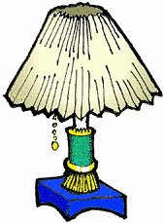 | 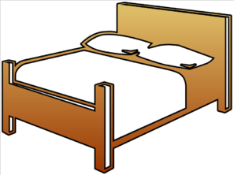 | 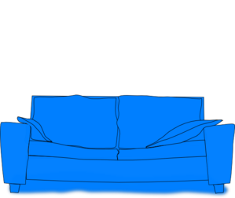
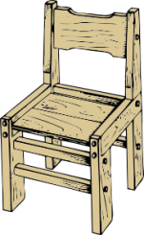 | 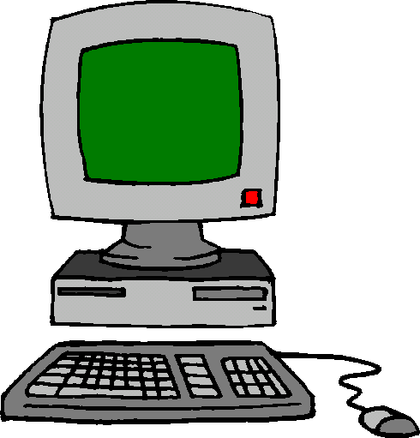
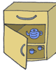 | 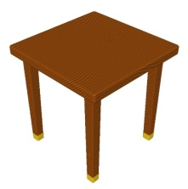 | 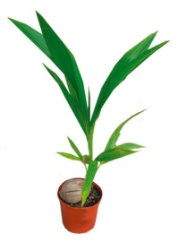

bed | lamp | chair
table | computer | sofa
television | plant | cupboard
Complete the crossword:

1.
3.
4.
5.

2.

6.

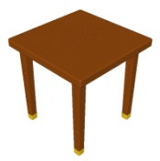
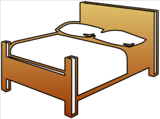
1. 4.
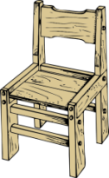
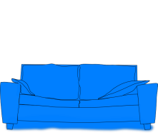
2. 5.
3. 6.
29.01.2012
lampa - http://www.freeclipartnow.com/d/26448-1/lamp.jpg
postel - http://www.clker.com/cliparts/B/j/a/0/T/P/bed-cutout-md.png
sedačka - http://www.clker.com/cliparts/w/F/i/V/F/l/blue-couch-md.png
židle - http://www.clker.com/cliparts/f/3/d/7/11954291422072351955johnny_automatic_wooden_chair.svg.med.png
počítač - http://1.bp.blogspot.com/_FRcVxd4J9Vc/TT1ua_quSRI/AAAAAAAAA4M/dIxJrMCWs58/s640/computer_clipart1.gif
televize - http://blastmagazine.com/wp-content/uploads/2009/11/TV-clipart.jpg
květina - http://www.kvetinyklos.cz/shop/item/shop_142.jpg
skřínka - http://www.helpforenglish.cz/image/PicBank/cupboard.gif
stůl - http://en.clipart-fr.com/data/clipart/house/furniture_195.jpg

